**FS9301**

**无线通信模块**



**目录**

1. 产品简介 2

1.1. 主要特性 2

1.2. 面板说明 2

2. 安装要求 4

3. 开通指南 4

3.1. 网络拓扑结构编程 4

3.2. 中继器编程 6

3.3. 控制器与中继器数据同步 7

3.4. 中继器与终端设备数据同步 8

3.5. 系统调试 9

# 产品简介

为充分了解该款无线通信模块（以下简称无线中继器）的各项功能，请仔细阅读说明。

无线报警系统是专为城中村、小型商铺、学校宿舍、敬老院、古建筑群、城市农民楼、集贸市场等不适合安装或未安装有线火灾报警系统的场所而设计的。FS9301是无线火灾报警系统的信息传递枢纽，在系统中可管理一定数量的无线终端设备，并与其父节点以及子节点的中继器进行通信，组网保证整个系统安全可靠运行。

## 1.1. 主要特性

|  |  |
| --- | --- |
| 项目 | 指标 |
| 产品型号 | FS9301 |
| 供电方式 | 主电：AC 220V 电池：DC3.7V/2200mA 可充电 |
| 通讯距离 | 500m @空旷区域 |
| 发射功率 | 20dBm(max) |
| 调制频率 | 415MHz~450 MHz |
| 网络深度 | 10级 |
| 设备容量 | 50个终端 |
| 产品重量 | 438g |
| 外形尺寸 | L172mm x W100mm x H30mm |
| 安装孔距 | φ159.6mm |
| 工作环境 | ﹣10℃~50℃，不结露 |
| 壳体材质 | 钣金，电脑灰 |
| 配接设备 | 配接FS9309、FS9310、FS9311使用 |

## 1.2. 面板说明



指示灯：

|  |  |  |
| --- | --- | --- |
| 指示灯 | 描述 | 功能 |
| 工作（绿色） | 正常工作指示灯 | 处于“正常”工作状态下时常亮 |
| 通信（绿色） | 无线通信指示灯 | 当收到无线数据时闪亮 |
| 故障（黄色） | 故障状态指示灯 | 当供电故障或通讯故障时常亮 |
| 调试（绿色） | 调试状态指示灯 | 处于“调试”状态下时常亮，当收到调试信号时闪亮一次 |
| 学习（绿色） | 学习状态指示灯 | 处于“学习”状态时常亮 |

天线：

|  |  |
| --- | --- |
| 天线 | 功能 |
| 主天线 | 控制器与中继器通讯使用 |
| 从天线 | 中继器与终端设备通讯使用 |



|  |  |
| --- | --- |
|  | 功能 |
| 工作电源 | 无线中继器外接电源输入，请使用标配的DC12V电源适配器 |
| 开关 | 无线中继器电源开关，开关拨至“开”时主备电同时打开。如果未接DC12V电源适配器，且将开关拨至“开”端，备电工作，若中继器低电压故障信息出现后，此时应及时接好电源适配器，防止备电工作时间过长造成无线中继器断电 |
| 功能键 | 点击“功能”键切换中继器的工作状态 |
| 调试键 | 在调试状态下，点击“调试”键发射调试信号 |
| RS232接口 | 用于连接计算机使用 |

# 安装要求



# 3. 开通指南

无线功能的开通以1台控制器，若干台中继器为例进行说明，整个系统的开通顺序分为五步。

（1）系统网络拓扑结构编程

（2）中继器显示关系编程

（3）控制器与中继器数据同步

（4）中继器与终端设备数据同步

（5）系统调试

## 3.1. 网络拓扑结构编程

（1）执行操作【菜单】→【现场编程】→【无线中继器组网】

在无线中继器组网设置界面对系统中的50个中继器进行设置，设置的内容包括：

* 中继器是否使用：按“F4”键切换选择中继器的使用情况，设置为“运行”表示该中继器目前使用，设置为“未用”表示该中继器目前未使用，中继器处于“未用”状态下则该中继器将不会出现在整个系统拓扑图中。
* 频道设置：设置中继器从天线的工作频段。
* 父节点：设置中继器对上一级通讯的设备（控制器或其他中继器），父节点设置为“0”表示该中继器直接与控制器进行通讯。
* 位置描述：每台中继器可进行位置描述的编辑。

如下图所示对如对系统中的24台中继器进行设置。

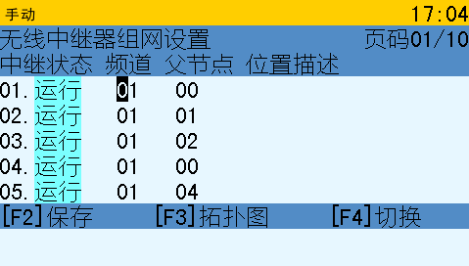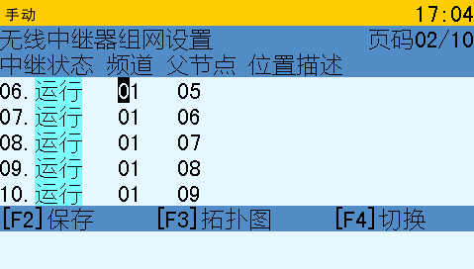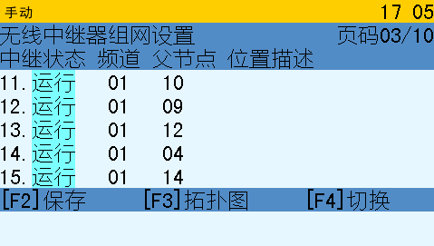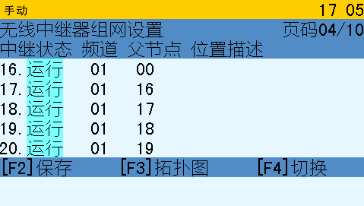

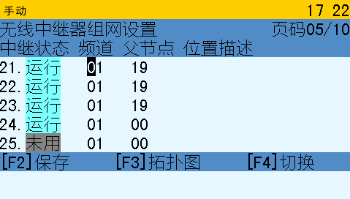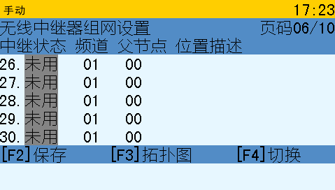

（2）当系统中的中继器均已编辑完成后，按“F3”查看生成的拓扑图。

注意如提示“中继器组网失败”，则需检查是否有处于“运行”状态的中继器设置的父节点中继的状态为“未用”，请根据实际的使用情况进行修改。

如设置无误，自动生成整个网络的拓扑图，请仔细查看生成的拓扑图是否与设计使用的中继器组网关系一致，如不一致请返回修改中继器组网设置后重新生成。

系统中的控制器与中继器关系拓扑图如下所示，此次组网的中继器深度为8级。

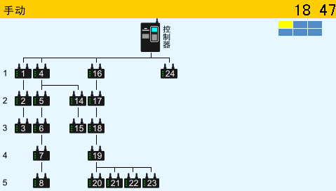

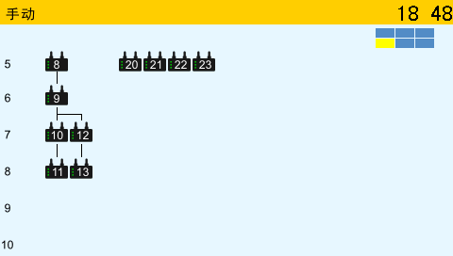

## 3.2. 中继器编程

（1）执行操作【菜单】→【现场编程】→【无线中继器编程】

选择待编程的中继器确认进入终端设备的编程界面。

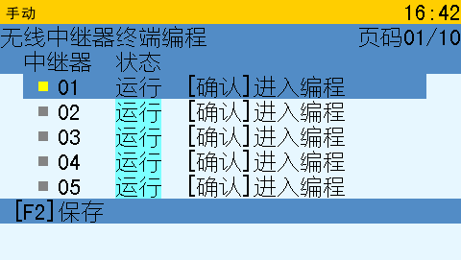

（2）一条完整的终端设备编程包括ID号、栋、区、层、号、设备。

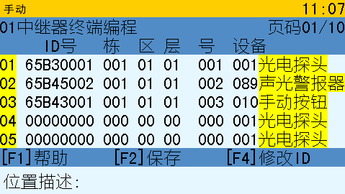

按下FS9309、FS9310、FS9311的调试按钮，可快速录入ID号至控制器当前光标所在行设备。

ID号的输入可按“F4修改ID”进入修改ID界面，通过切换输入法对ID进行修改。

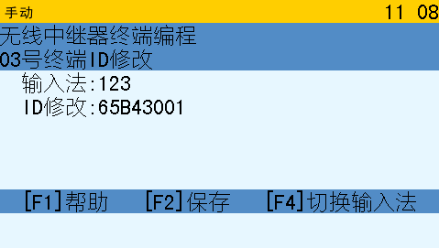

（3）中继器下终端设备全部编程完毕后，保存退出。

## 3.3. 控制器与中继器数据同步

控制器编程完毕后，需将编程数据与系统内配接的中继器进行数据同步

（1）执行操作【菜单】→【调试】→【无线数据下载】

按【F4】按键切换进入“下发中继器数据界面”。

选择待同步的中继器单击“功能”按键，使中继器进入学习状态，此时“学习”指示灯点亮。

【F3】进入等待中继器连接的状态，点击中继器的“调试”按键建立连接。

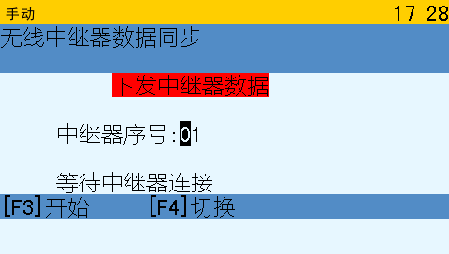

当中继器与控制器连接成功后，输入待发送的中继器的序号，点击【F3】开始下发中继器的编程数据。

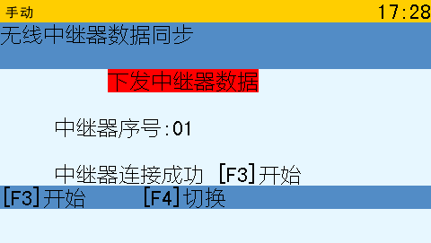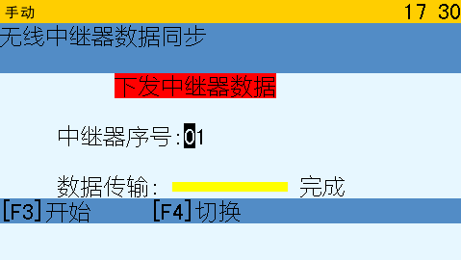

控制器也可与中继器建立连接后读取中继器的数据。当建立连接后按【F3】开始读取数据。

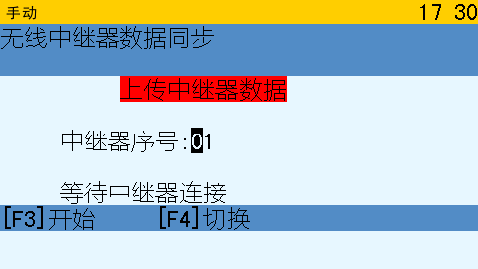

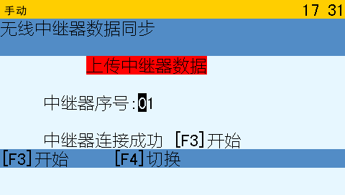

读取数据完毕后，按【F2】将读取的中继器编程信息同步至控制器。

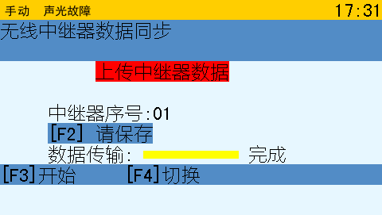

## 3.4. 中继器与终端设备数据同步

当中继器与控制器数据同步完毕后，每一个中继器需和通讯的终端设备（FS9310、FS9309、FS9311）进行数据的同步，确保工作在相同网络，相同频段。

（1）中继器点击“功能”按钮，切换到“学习”状态，此时“学习”指示灯点亮。

（2）待同步数据的终端设备长按“调试”按钮超过5秒，通讯灯和故障灯闪烁表示恢复至出厂设置，点击调试按钮，完成设置。

## 3.5. 系统调试

无线系统编程完毕后，为了保证安装位置通讯的可靠性，每一个无线通讯模块安装前都需要将其与相关的设备进行调试，测试通讯信号的可靠性。

调试的步骤为控制器与中继器分级调试，首先调试位于网络拓扑结构1级的中继器，“1号”“4号”“16号”“24号”中继器。其余中继器参照此顺序进行调试。

* 控制器与中继器调试



（1）控制器执行操作【菜单】→【调试】→【无线调试】，待调试中继器点击“功能”按钮，切换到“调试”状态，此时“调试”指示灯点亮。

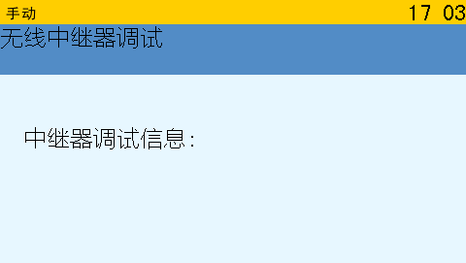

（2）中继器点击“调试”按钮发送一次调试信息，此时中继器调试信息中显示“01号中继器”表示与1号中继器通讯正常，下方的调试计数显示收到的中继器调试信号数量。单击【F2】重置调试状态。

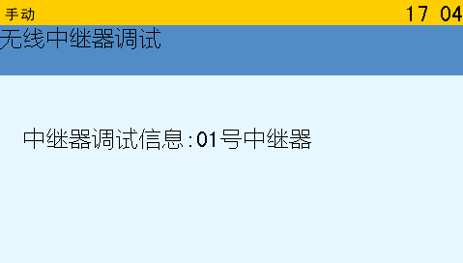

* 中继器与父节点中继器调试

如图所示，1号中继器与2号中继器在网络拓扑图的位置上分别为1级和2级，在相互的通讯关系上1号中继器是2号中继器的父节点。



（1）父节点1号中继器和子节点2号中继器点击“功能”按钮，切换到“调试”状态，此时“调试”指示灯点亮。

（2）点击2号中继器的调试按钮，如2号中继器的调试指示灯闪亮一次则表示与父节点1号中继器通讯正常。

* 中继器与通讯的终端设备调试

中继器如编程信息中有需要通讯的终端设备，在使用前需与终端设备间进行调试。

（1）中继器点击“功能”按钮，切换到“调试”状态，此时“调试”指示灯点亮。

（2）点击终端设备的“调试”按钮，如终端设备的通信指示灯常亮1秒钟，则表示与中继器通讯正常。

